بسمه تعالی

گزارش پروژه کارشناسی
طراحی و پیاده‌سازی سامانه هوشمند رزرو نوبت پزشک «بدوکی»
بک‌اند Spring Boot و اپلیکیشن اندروید نیتیو با سه نقش بیمار، پزشک و مدیر سیستم

نام دانشجو: آرمین ترکمندی
شماره دانشجویی: ......................................
استاد راهنما: ......................................
دانشگاه / دانشکده: ......................................

شهریور ۱۴۰۵

تقدیر و تشکر
از استاد راهنمای محترم که با راهنمایی‌های دقیق در مسیر تعریف مسئله، انتخاب معماری و تکمیل قابلیت‌های سامانه همراهی کردند سپاسگزارم. همچنین از همه کسانی که با بازخورد درباره تجربه کاربری نسخه آزمایشی، در پخته‌تر شدن محصول نقش داشتند قدردانی می‌شود.

چکیده
مدیریت نوبت‌دهی در مراکز درمانی ایران همچنان تا حد زیادی بر تماس تلفنی، مراجعه حضوری و دفترهای کاغذی استوار است. این شیوه‌ها صف طولانی، تداخل زمان‌ها، نبود بازخورد و اطلاع‌رسانی دیرهنگام را به‌همراه دارند و سامانه‌های خارجی نیز غالباً با تقویم شمسی، زبان فارسی و ساختار مطب‌های داخلی سازگار نیستند. در این پروژه، سامانه «بدوکی» به‌عنوان یک راهکار نرم‌افزاری یکپارچه طراحی و پیاده‌سازی شده است که فرایند نوبت‌دهی را روی بستر موبایل و وب‌سرویس، با سه نقش بیمار، پزشک و مدیر سیستم، دیجیتالی می‌کند.
معماری سیستم الگوی سرویس‌دهنده–سرویس‌گیرنده است. بخش پشتیبان با Spring Boot ۳٫۳ و زبان جاوا به‌صورت REST API پیاده‌سازی شده و احراز هویت بدون‌وضعیت مبتنی بر JWT را با کد تأیید ایمیل (OTP) ترکیب می‌کند. داده‌ها در PostgreSQL با قیدهای یکتایی ضد تداخل ذخیره می‌شوند. کلاینت، اپلیکیشن اندروید نیتیو با Material Design 3، فونت وزیرمتن، تقویم جلالی و رابط کاملاً راست‌به‌چپ است. علاوه بر چرخه کامل نوبت (در انتظار تأیید، قطعی، انجام‌شده، لغو/منقضی)، جستجوی ترکیبی پزشک بر اساس شهر و تخصص و بیمارستان، مرکز اطلاع‌رسانی درون‌برنامه‌ای، امتیاز و نظر، بخش آموزش، انقضای خودکار نوبت‌های گذشته و بازیابی رمز عبور نیز پیاده‌سازی شده است. سامانه در نخستین اجرا با داده‌های نمونه واقع‌گرایانه بارگذاری می‌شود تا بدون تنظیم دستی قابل نمایش و ارزیابی باشد.
کلمات کلیدی: رزرو نوبت پزشک، Spring Boot، اندروید، جاوا، REST API، JWT، OTP، PostgreSQL، RBAC، تقویم شمسی، اطلاع‌رسانی.

Abstract
Appointment management in many Iranian clinics still relies on phone calls and walk-in queues. This project presents Badoki, a native Android and Spring Boot system for online doctor reservation with three roles (patient, doctor, admin), JWT plus email OTP, PostgreSQL persistence, Jalali calendar, in-app notifications, reviews, and combined search by city, specialty and hospital.
Keywords: doctor appointment, Spring Boot, Android, JWT, OTP, PostgreSQL, RBAC, Jalali calendar.

فهرست مطالب
چکیده
فصل اول: کلیات و مقدمه
۱-۱- مقدمه
۱-۲- بیان مسئله
۱-۳- اهمیت و ضرورت انجام پروژه
۱-۴- اهداف پروژه
۱-۵- محدوده پروژه
۱-۶- ساختار گزارش
۱-۷- خلاصه و نتیجه‌گیری فصل
فصل دوم: مبانی نظری، فناوری‌ها و پیشینه
۲-۱- مقدمه
۲-۲- مفاهیم پایه
۲-۳- فناوری‌های منتخب و دلایل انتخاب
۲-۴- بررسی سامانه‌های مشابه
۲-۵- جمع‌بندی فصل
فصل سوم: تحلیل نیازمندی‌ها و طراحی سیستم
۳-۱- مقدمه
۳-۲- نیازمندی‌های وظیفه‌ای و قواعد تجاری
۳-۳- نیازمندی‌های غیروظیفه‌ای
۳-۴- مدل‌سازی UML
۳-۵- طراحی پایگاه داده
۳-۶- معماری و امنیت
۳-۷- خلاصه فصل
فصل چهارم: پیاده‌سازی
۴-۱- مقدمه
۴-۲- ساختار پروژه‌ها
۴-۳- احراز هویت دومرحله‌ای و بازیابی رمز
۴-۴- جستجو و فیلتر پزشکان
۴-۵- چرخه نوبت و انقضای خودکار
۴-۶- اطلاع‌رسانی، امتیاز و آموزش
۴-۷- اپلیکیشن اندروید
۴-۸- خلاصه فصل
فصل پنجم: آزمون و ارزیابی
۵-۱- مقدمه
۵-۲- راهبرد آزمون
۵-۳- سناریوهای کارکردی و امنیتی
۵-۴- ارزیابی واسط کاربری
۵-۵- خلاصه فصل
فصل ششم: نتیجه‌گیری و پیشنهادها
منابع و مآخذ
پیوست الف — فهرست اندپوینت‌ها
پیوست ب — حساب‌های نمونه

فهرست اشکال
شکل ۳-۱: نمودار موارد کاربرد سامانه بدوکی
شکل ۳-۲: نمودار توالی ورود دومرحله‌ای، جستجو و رزرو نوبت
شکل ۳-۳: نمودار فعالیت جریان رزرو و تأیید نوبت
شکل ۳-۴: نمودار کلاس موجودیت‌های اصلی
شکل ۳-۵: نمودار وضعیت نوبت
شکل ۳-۶: نمودار موجودیت–رابطه پایگاه داده
شکل ۳-۷: معماری لایه‌ای سامانه

فهرست جداول
جدول ۳-۱: سناریوی مورد کاربرد «رزرو نوبت»
جدول ۳-۲ تا ۳-۶: ساختار جدول‌های پایگاه داده
جدول ۴-۱: اندپوینت‌های احراز هویت
جدول ۴-۲: فناوری‌ها و ابزارها
جدول ۵-۱: نمونه سناریوهای آزمون کارکردی

فصل اول
کلیات و مقدمه
۱-۱- مقدمه
فناوری اطلاعات در یک دهه اخیر سهم فزاینده‌ای در خدمات سلامت پیدا کرده است؛ از پرونده الکترونیک تا نوبت‌دهی برخط. در میان این خدمات، رزرو نوبت پزشک یکی از پرکاربردترین تعاملات روزمره شهروندان با نظام سلامت است. حذف تماس‌های پیاپی و مراجعات بی‌نتیجه، هم زمان بیمار را حفظ می‌کند و هم برنامه مطب را شفاف می‌سازد.
با این حال، بخش بزرگی از مطب‌ها و درمانگاه‌های کشور هنوز از روش‌های سنتی استفاده می‌کنند. سامانه‌های خارجی نیز به‌دلیل ناهماهنگی با تقویم شمسی، ارقام و زبان فارسی، و الگوی سه نقش «بیمار / پزشک / مدیر» در مراکز داخلی، پاسخ کاملی به نیاز بومی نمی‌دهند. سامانه بدوکی با همین انگیزه تعریف شده است: یک محصول نرم‌افزاری کامل، بومی و قابل‌نمایش که چرخه نوبت را از ثبت‌نام تا اطلاع‌رسانی و بازخورد پوشش دهد.
در نسخه نهایی سامانه، افزون بر رزرو و مدیریت نوبت، احراز هویت دومرحله‌ای با ایمیل، بازیابی رمز، جستجوی ترکیبی پزشک، انقضای خودکار نوبت‌های گذشته، مرکز اطلاع‌رسانی، امتیاز و نظر، و بخش آموزش نیز پیاده‌سازی شده است.
۱-۲- بیان مسئله
مراکز درمانی در نوبت‌دهی با مشکلات ساختاری زیر مواجه‌اند:
• رزرو عمدتاً تلفنی یا حضوری است؛ بیمار از زمان‌های خالی پزشک اطلاع دقیق ندارد و با خط اشغال مواجه می‌شود.
• تداخل نوبت‌ها: بدون منبع واحد، دو بیمار ممکن است یک اسلات را همزمان رزرو کنند.
• نبود ابزار مدیریتی برای پزشک: تأیید، لغو و ثبت انجام خدمت هنوز دستی و پراکنده است.
• اطلاع‌رسانی دیرهنگام: اگر پزشک نوبت را لغو کند، بیمار کانال مطمئنی برای مطلع شدن ندارد و ممکن است بیهوده به مطب برود.
• نبود بازخورد ساخت‌یافته: انتخاب پزشک بیشتر بر شنیده‌ها استوار است تا امتیاز و نظر واقعی.
• ضعف نظارت مدیریتی: مدیر مرکز آمار یکپارچه‌ای از پزشکان، بیماران و نوبت‌های در انتظار ندارد.
• ناسازگاری راهکارهای خارجی با تقویم شمسی، راست‌به‌چپ و ساختار مطب ایرانی.
مسئله این پروژه، طراحی و پیاده‌سازی سامانه‌ای است که این فرایندها را در یک بستر امن، بومی و نقش‌محور یکپارچه کند.
۱-۳- اهمیت و ضرورت انجام پروژه
اهمیت کار از چند جهت است. نخست، بهینه‌سازی زمان بیمار و پزشک و کاهش صف. دوم، عدالت و شفافیت در مشاهده اسلات خالی. سوم، ارتقای کیفیت مدیریت با آمار و نقش مدیر. چهارم، بومی‌سازی واقعی (فارسی، تقویم جلالی، ارقام فارسی، RTL). پنجم، افزایش اعتماد با امتیاز و نظر. ششم، معماری سرویس‌محور که توسعه بعدی — پرداخت آنلاین یا پیام‌رسان پوش — را بدون بازنویسی هسته ممکن می‌کند.
۱-۴- اهداف پروژه
هدف کلی، طراحی و پیاده‌سازی سامانه رزرو نوبت پزشک با معماری دولایه‌ای Spring Boot و اندروید نیتیو است. اهداف جزئی عبارت‌اند از:
• پیاده‌سازی احراز هویت JWT به‌همراه OTP ایمیل برای ثبت‌نام، ورود و فراموشی رمز.
• پیاده‌سازی کامل سه نقش بیمار، پزشک و مدیر با داشبورد و منوی اختصاصی.
• چرخه نوبت: رزرو با وضعیت در انتظار، تأیید یا لغو پزشک، انجام‌شده، و قفل ضد تداخل اسلات.
• انقضای خودکار نوبت‌های تأییدنشدهٔ گذشته و تبدیل نوبت قطعی گذشته به انجام‌شده.
• جستجوی پزشک با ترکیب فیلترهای شهر، تخصص و بیمارستان به‌علاوه جستجوی متنی.
• مرکز اطلاع‌رسانی درون‌برنامه‌ای برای اعلام تغییر وضعیت نوبت.
• امتیاز و نظر بیماران و به‌روزرسانی میانگین امتیاز پزشک.
• بخش آموزش نقش‌محور، رابط فارسی با حالت تاریک/روشن، و داده نمونه برای اجرای اول.
۱-۵- محدوده پروژه
محدوده شامل بک‌اند REST، پایگاه PostgreSQL و اپ اندروید برای سه نقش است. پرداخت آنلاین، نسخه وب مرورگر، و اعلان سیستم‌عامل (FCM) در محدوده این نسخه نیستند و در فصل ششم به‌عنوان توسعه آتی آمده‌اند. نوبت‌دهی فقط تا ۳۰ روز آینده و روی روزها و ساعات کاری هر پزشک مجاز است.
۱-۶- ساختار گزارش
فصل اول کلیات را بیان می‌کند. فصل دوم مبانی نظری، فناوری‌ها و سامانه‌های مشابه را مرور می‌کند. فصل سوم به تحلیل نیازمندی و طراحی UML و پایگاه داده می‌پردازد. فصل چهارم پیاده‌سازی را مستند می‌کند. فصل پنجم آزمون و ارزیابی را شرح می‌دهد و فصل ششم جمع‌بندی و پیشنهادها را ارائه می‌کند. پیوست‌ها فهرست API و حساب‌های نمونه را در بر دارند.
۱-۷- خلاصه و نتیجه‌گیری فصل
در این فصل ضرورت جایگزینی نوبت‌دهی سنتی با سامانه‌ای بومی و نقش‌محور تبیین شد، اهداف عملیاتی فهرست گردید و محدوده پروژه مشخص شد. فصل بعد، پشتوانه نظری و فنی همین انتخاب‌ها را بررسی می‌کند.

فصل دوم
مبانی نظری، فناوری‌ها و پیشینه
۲-۱- مقدمه
پیش از ورود به طراحی، باید مفاهیم نوبت‌دهی دیجیتال، کنترل دسترسی مبتنی بر نقش، معماری REST و احراز هویت بدون‌وضعیت روشن شود و جایگاه بدوکی نسبت به سامانه‌های موجود مشخص گردد. این فصل همین پشتوانه را فراهم می‌کند.
۲-۲- مفاهیم پایه
۲-۲-۱- نوبت‌دهی برخط
نوبت‌دهی برخط یعنی تخصیص یک بازه زمانی یکتا از تقویم ارائه‌دهنده خدمت به یک گیرنده، با جلوگیری از تخصیص مضاعف. در حوزه سلامت، علاوه بر یکتایی اسلات، باید روز کاری پزشک، مدت ویزیت، و قاعده «تاریخ گذشته رزرو نشود» نیز اعمال شود. وضعیت نوبت معمولاً چرخه‌ای است: درخواست، تأیید، انجام یا لغو.
۲-۲-۲- معماری کلاینت–سرور و REST
در معماری کلاینت–سرور، منطق کسب‌وکار و داده روی سرور می‌ماند و کلاینت فقط از طریق قرارداد مشخص — در اینجا REST روی HTTP — با سرور حرف می‌زند. این جداسازی امنیت (کلاینت هرگز به پایگاه وصل نمی‌شود) و امکان افزودن کلاینت دوم در آینده را می‌دهد.
۲-۲-۳- احراز هویت JWT و OTP
JSON Web Token یک روش بدون‌وضعیت است: سرور پس از ورود موفق، توکن امضاشده صادر می‌کند و کلاینت آن را در هدر Authorization می‌فرستد. کد یکبارمصرف (OTP) لایه دومی است که مالکیت ایمیل را ثابت می‌کند و برای ثبت‌نام، ورود و بازیابی رمز به کار می‌رود.
۲-۲-۴- کنترل دسترسی مبتنی بر نقش (RBAC)
در RBAC هر کاربر یک نقش دارد و هر خدمت فقط به نقش مجاز پاسخ می‌دهد. در بدوکی سه نقش PATIENT، DOCTOR و ADMIN تعریف شده و هم در Spring Security و هم در منوی اندروید اعمال می‌شود.
۲-۳- فناوری‌های منتخب و دلایل انتخاب
جاوا به‌عنوان زبان مشترک بک‌اند و اندروید انتخاب شد تا هزینه شناختی پروژه دانشجویی کاهش یابد. Spring Boot ۳٫۳ برای ساخت سریع REST، امنیت و JPA مناسب است. PostgreSQL به‌خاطر تراکنش، قید یکتایی و ماندگاری انتخاب شد؛ پروفایل H2 فقط برای اجرای سریع توسعه است. اندروید نیتیو با Java و Material 3 تجربه بومی، RTL و حالت تاریک را بهتر از وب‌ویو فراهم می‌کند. Retrofit/OkHttp قرارداد REST را شفاف می‌کند. BCrypt برای هش رمز و HMAC-JWT برای امضای توکن استاندارد صنعت‌اند. SMTP جیمیل برای ارسال OTP در محیط واقعی و حالت توسعه (چاپ کد در پاسخ API) برای آزمایش بدون ایمیل در نظر گرفته شده است.
۲-۴- بررسی سامانه‌های مشابه
در بازار ایران سامانه‌هایی مانند نوبت.آی‌آر، پذیرش۲۴ و اسنپ‌دکتر خدمات نوبت و مشاوره ارائه می‌دهند. نقاط قوت آن‌ها مقیاس، پرداخت و پوشش گسترده پزشک است. نقاط ضعف از دید این پروژه آموزشی–عملیاتی عبارت است از: وابستگی به زیرساخت اختصاصی، پیچیدگی بیش از حد برای یک مرکز کوچک، و непро بودن کد برای یادگیری معماری. بدوکی ادعای رقابت تجاری با آن‌ها ندارد؛ تمایز آن در کد باز آموزشی، سه نقش کامل در یک محصول سبک، بومی‌سازی تقویم، و شفاف بودن قواعد تجاری (قفل اسلات، انقضا، OTP) است که در فصل‌های طراحی و پیاده‌سازی قابل ردگیری‌اند.
۲-۵- جمع‌بندی فصل
مفاهیم نوبت‌دهی، REST، JWT/OTP و RBAC مرور شد و دلایل انتخاب پشته فناوری بیان گردید. با این پشتوانه، فصل سوم نیازمندی‌ها را استخراج و مدل طراحی را ترسیم می‌کند.

فصل سوم
تحلیل نیازمندی‌ها و طراحی سیستم
۳-۱- مقدمه
طراحی پیش از کد، از دوباره‌کاری و ناسازگاری نقش‌ها جلوگیری می‌کند. در این فصل نیازمندی‌های وظیفه‌ای و غیروظیفه‌ای بر اساس سه نقش استخراج می‌شود، مدل UML و نمودار ER ارائه می‌گردد و تدابیر معماری و امنیتی جمع‌بندی می‌شود.
۳-۲- نیازمندی‌های وظیفه‌ای و قواعد تجاری
۳-۲-۱- نیازمندی‌های مشترک
• ثبت‌نام دومرحله‌ای با کد ۶ رقمی ایمیل؛ حساب فقط پس از تأیید ساخته می‌شود.
• ورود دومرحله‌ای: بررسی رمز و سپس OTP؛ صدور JWT پس از تأیید کد.
• فراموشی رمز: ارسال کد و بازنشانی رمز پس از تأیید.
• ویرایش نام و شماره تماس.
• مرکز اطلاع‌رسانی با نشانگر تعداد ناخوانده.
• بخش آموزش شامل راهنمای نقش‌ها، سوالات متداول و نکات امنیتی.
۳-۲-۲- بیمار
• جستجوی پزشک با متن (نام، تخصص، شهر، بیمارستان) و فیلترهای جداگانه شهر، تخصص و بیمارستان که با منطق AND ترکیب می‌شوند.
• مشاهده جزئیات، هزینه، ساعات و اسلات ۳۰ روز آینده.
• رزرو با وضعیت اولیه «در انتظار تأیید».
• تغییر زمان یا لغو (نوبت انجام‌شده و گذشته قابل لغو نیستند).
• تاریخچه نوبت با فیلتر همه / پیش‌رو / گذشته / لغوشده.
• ثبت یک نظر و امتیاز ۱ تا ۵ پس از نوبت انجام‌شده؛ امکان حذف نظر خود.
۳-۲-۳- پزشک
• فهرست نوبت بیماران با نام و موبایل.
• تأیید، لغو، یا ثبت انجام‌شده — هر کدام اعلان برای بیمار می‌سازد.
• ویرایش پروفایل حرفه‌ای (هزینه، ساعات، روزها، بیمارستان، آدرس، بیو).
• داشبورد آمار امروز، پیش‌رو، انجام‌شده و لغو.
۳-۲-۴- مدیر سیستم
• CRUD پزشکان؛ امکان ساخت همزمان حساب با نقش پزشک.
• فهرست کاربران با نقش.
• آمار کل: تعداد پزشک، بیمار، نوبت و نوبت در انتظار.
۳-۲-۵- قواعد تجاری
• رزرو فقط از امروز تا ۳۰ روز آینده.
• رزرو فقط در روز کاری و بازه ساعت کاری با گام دقیقه‌ای پزشک.
• یکتایی (doctor_id, date, time) در پایگاه و اعتبارسنجی در سرویس.
• نوبت PENDING گذشته به‌صورت خودکار لغو (منقضی) و نوبت CONFIRMED گذشته انجام‌شده می‌شود.
• هر بیمار حداکثر یک نظر برای هر پزشک؛ شرط داشتن نوبت انجام‌شده.
• دسترسی هر API فقط با نقش مجاز.
۳-۳- نیازمندی‌های غیروظیفه‌ای
• امنیت: BCrypt، JWT با اعتبار ۷ روز، OTP پنج‌دقیقه‌ای، سقف ۵ تلاش، فاصله ۶۰ ثانیه بین ارسال‌ها، RBAC، اعتبارسنجی ورودی.
• قابلیت اطمینان: ماندگاری PostgreSQL؛ جلوگیری از رزرو دوبل در درخواست همزمان.
• کارایی: پاسخ خدمات اصلی در حد چند صد میلی‌ثانیه در شرایط عادی.
• قابلیت استفاده: فارسی، RTL، تقویم و ارقام شمسی، حالت تاریک، حالت خالی/بارگذاری/خطا.
• نگهداری: معماری لایه‌ای کنترلر–سرویس–مخزن.
• سازگاری: اندروید ۸ به بالا؛ مستندات Swagger.
۳-۴- مدل‌سازی UML
۳-۴-۱- نمودار موارد کاربرد
بازیگران اصلی بیمار، پزشک و مدیر سیستم‌اند. بیمار جستجو، رزرو، لغو، نظر و اطلاع‌رسانی را آغاز می‌کند؛ پزشک نوبت‌ها را مدیریت و پروفایل را ویرایش می‌کند؛ مدیر بر پزشکان، کاربران و آمار نظارت دارد. شکل ۳-۱ این موارد را نشان می‌دهد.
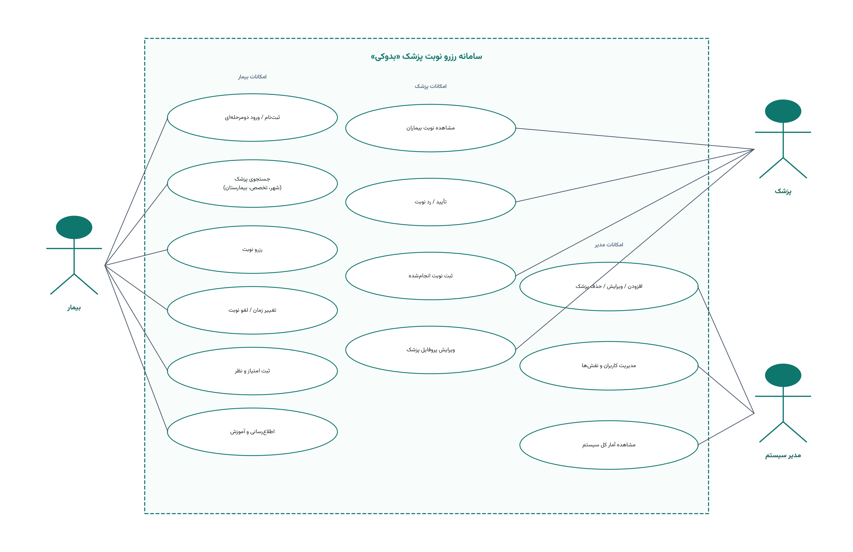
شکل ۳-۱: نمودار موارد کاربرد سامانه بدوکی
جزئیات مورد کاربرد «رزرو نوبت» در جدول ۳-۱ آمده است.
جدول ۳-۱: شرح سناریوی مورد کاربرد «رزرو نوبت»
بخش | شرح
نام | رزرو نوبت (Book Appointment)
بازیگر اصلی | بیمار
پیش‌شرط | ورود موفق؛ پزشک با روز کاری و اسلات خالی موجود باشد.
جریان اصلی | ۱) جستجو و انتخاب پزشک. ۲) انتخاب تاریخ از روزهای کاری. ۳) انتخاب اسلات خالی. ۴) اعتبارسنجی روز، بازه و عدم تداخل. ۵) ذخیره با وضعیت در انتظار تأیید. ۶) نمایش پیام موفقیت.
جریان جایگزین | روز غیرکاری، اسلات پر، تاریخ خارج از ۳۰ روز یا رزرو تکراری: پیام خطای فارسی و رد ثبت.

۳-۴-۲- نمودار توالی
شکل ۳-۲ تعامل اپ اندروید، کنترلر REST، لایه سرویس و PostgreSQL را از ورود دومرحله‌ای تا جستجوی فیلترشده و ثبت نوبت نشان می‌دهد. پس از OTP، توکن JWT صادر می‌شود و درخواست‌های بعدی با هدر Authorization ادامه می‌یابند.
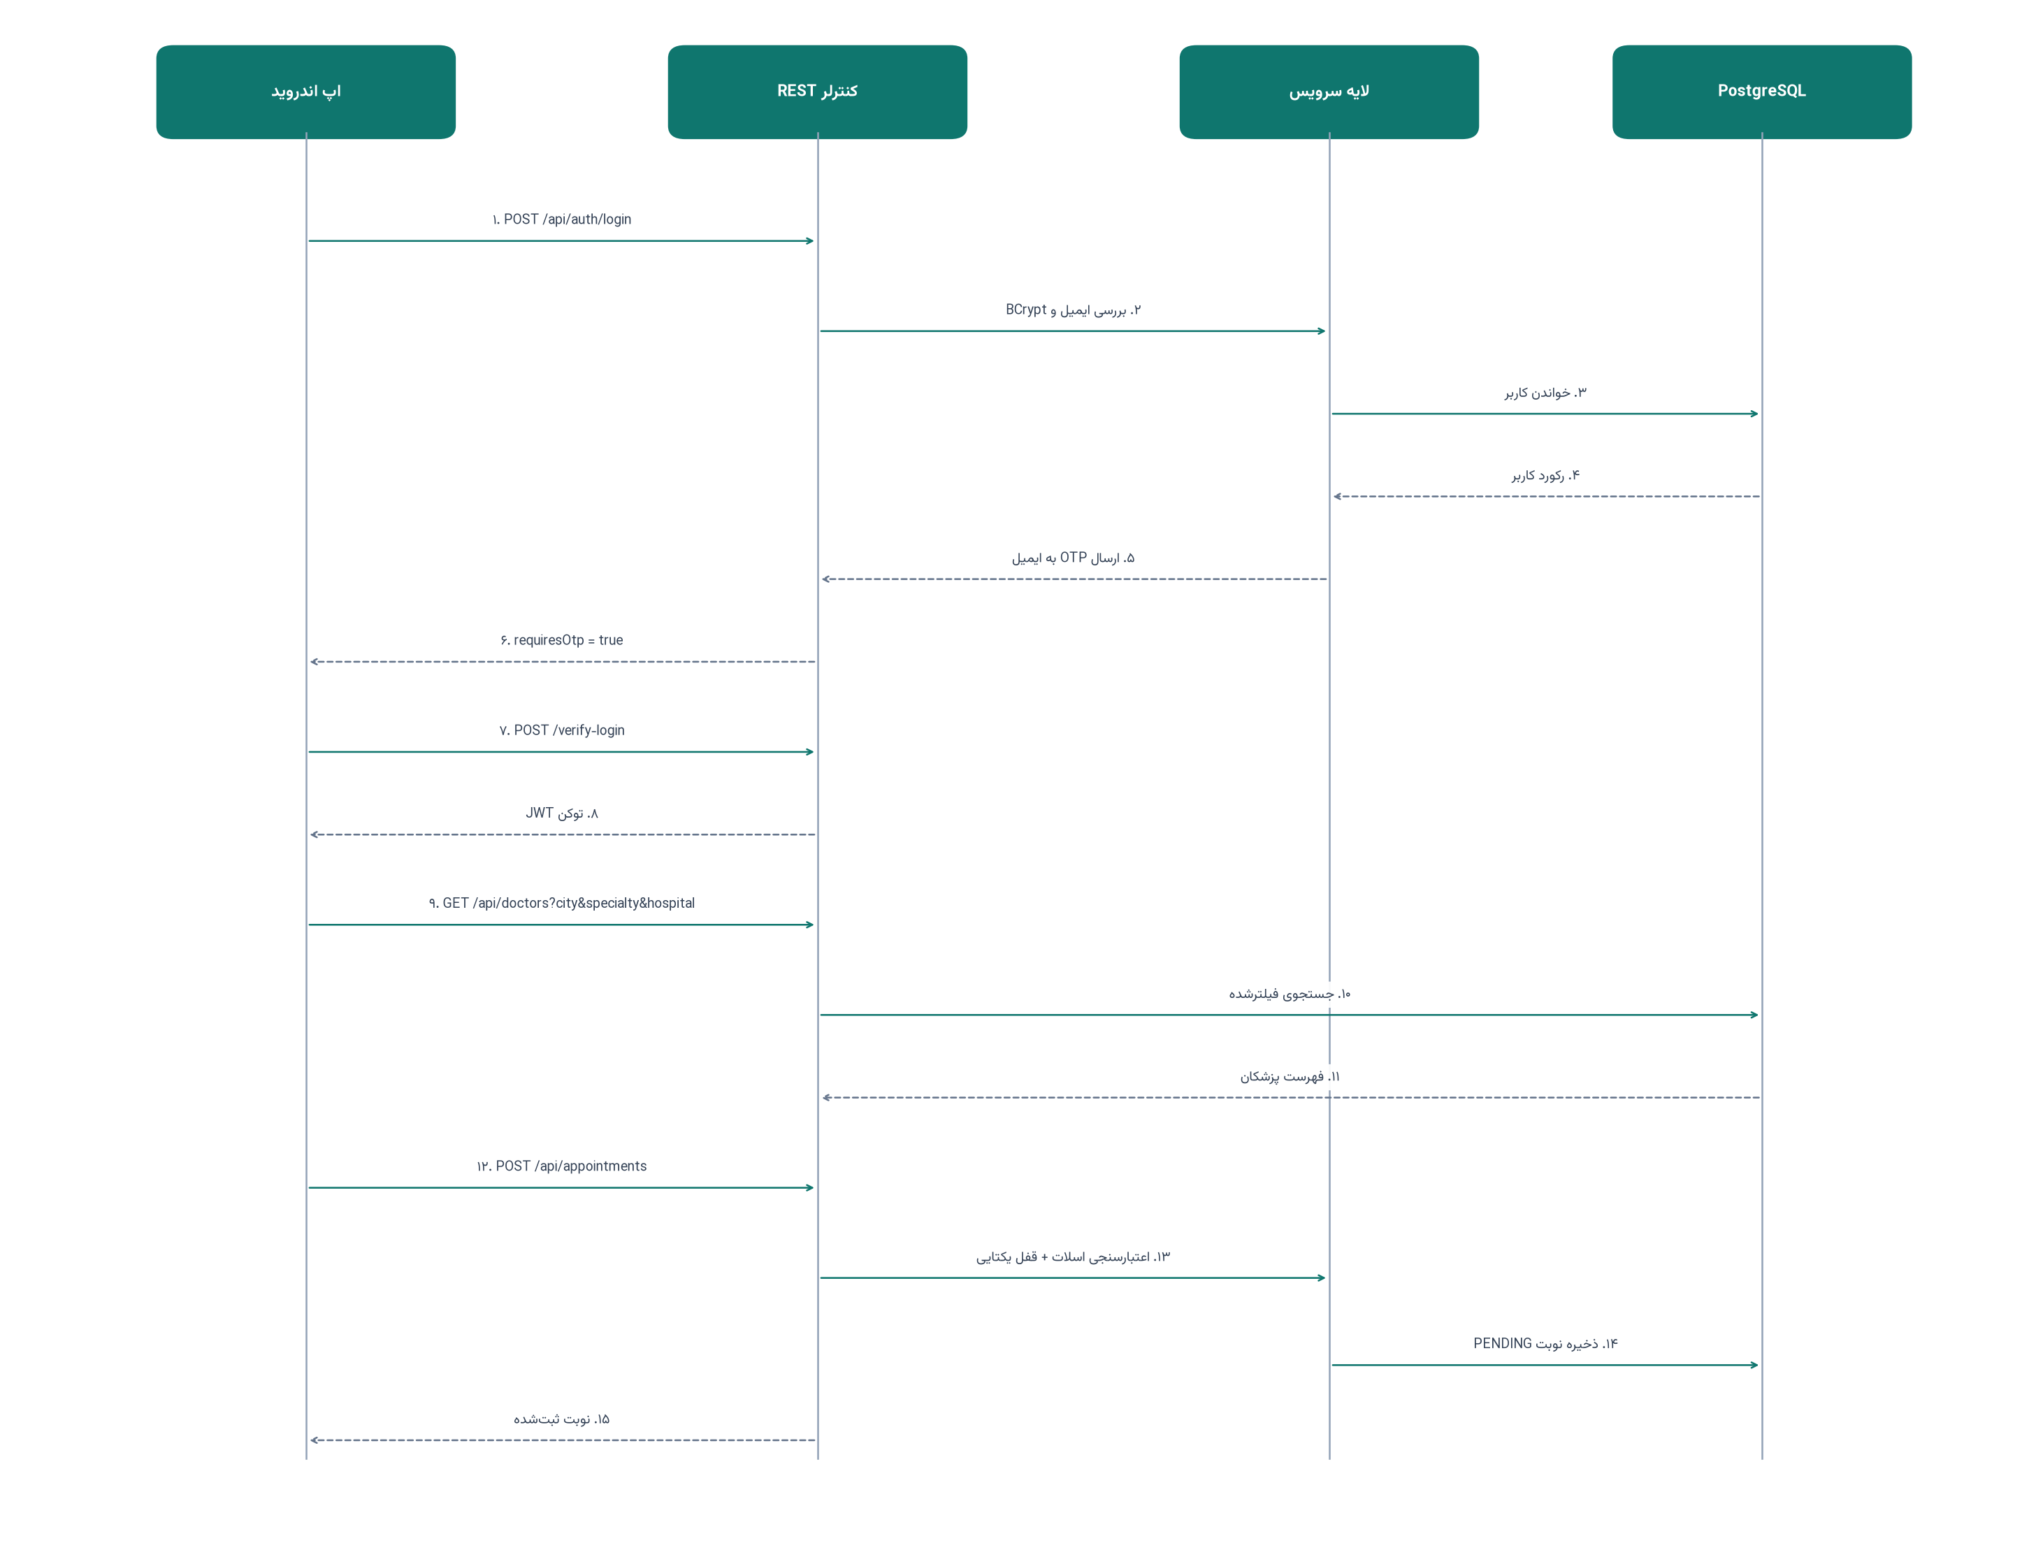
شکل ۳-۲: نمودار توالی ورود دومرحله‌ای، جستجو و رزرو نوبت
۳-۴-۳- نمودار فعالیت
شکل ۳-۳ جریان فعالیت بیمار را از ورود تا نهایی شدن نوبت نشان می‌دهد. دو تصمیم «روز کاری» و «خالی بودن اسلات» مسیرهای جایگزین را به انتخاب مجدد تاریخ یا ساعت برمی‌گردانند.
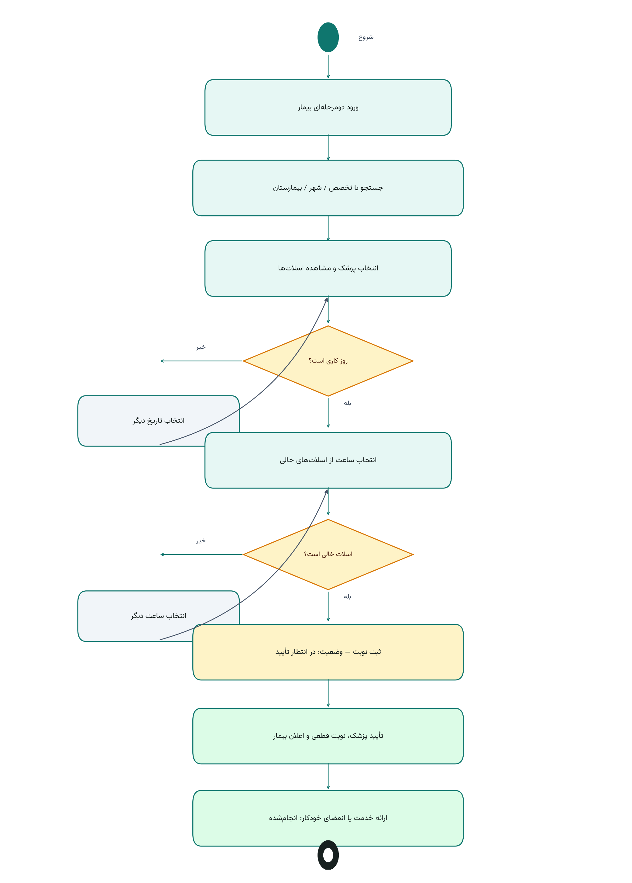
شکل ۳-۳: نمودار فعالیت جریان رزرو و تأیید نوبت
۳-۴-۴- نمودار کلاس
هسته دامنه در شکل ۳-۴ آمده است: User با نقش، Doctor متصل با userId، Appointment با وضعیت، Review با قید یک نظر برای هر زوج بیمار–پزشک، و Notification. ارتباط‌ها در لایه JPA با کلید خارجی پیاده شده‌اند.
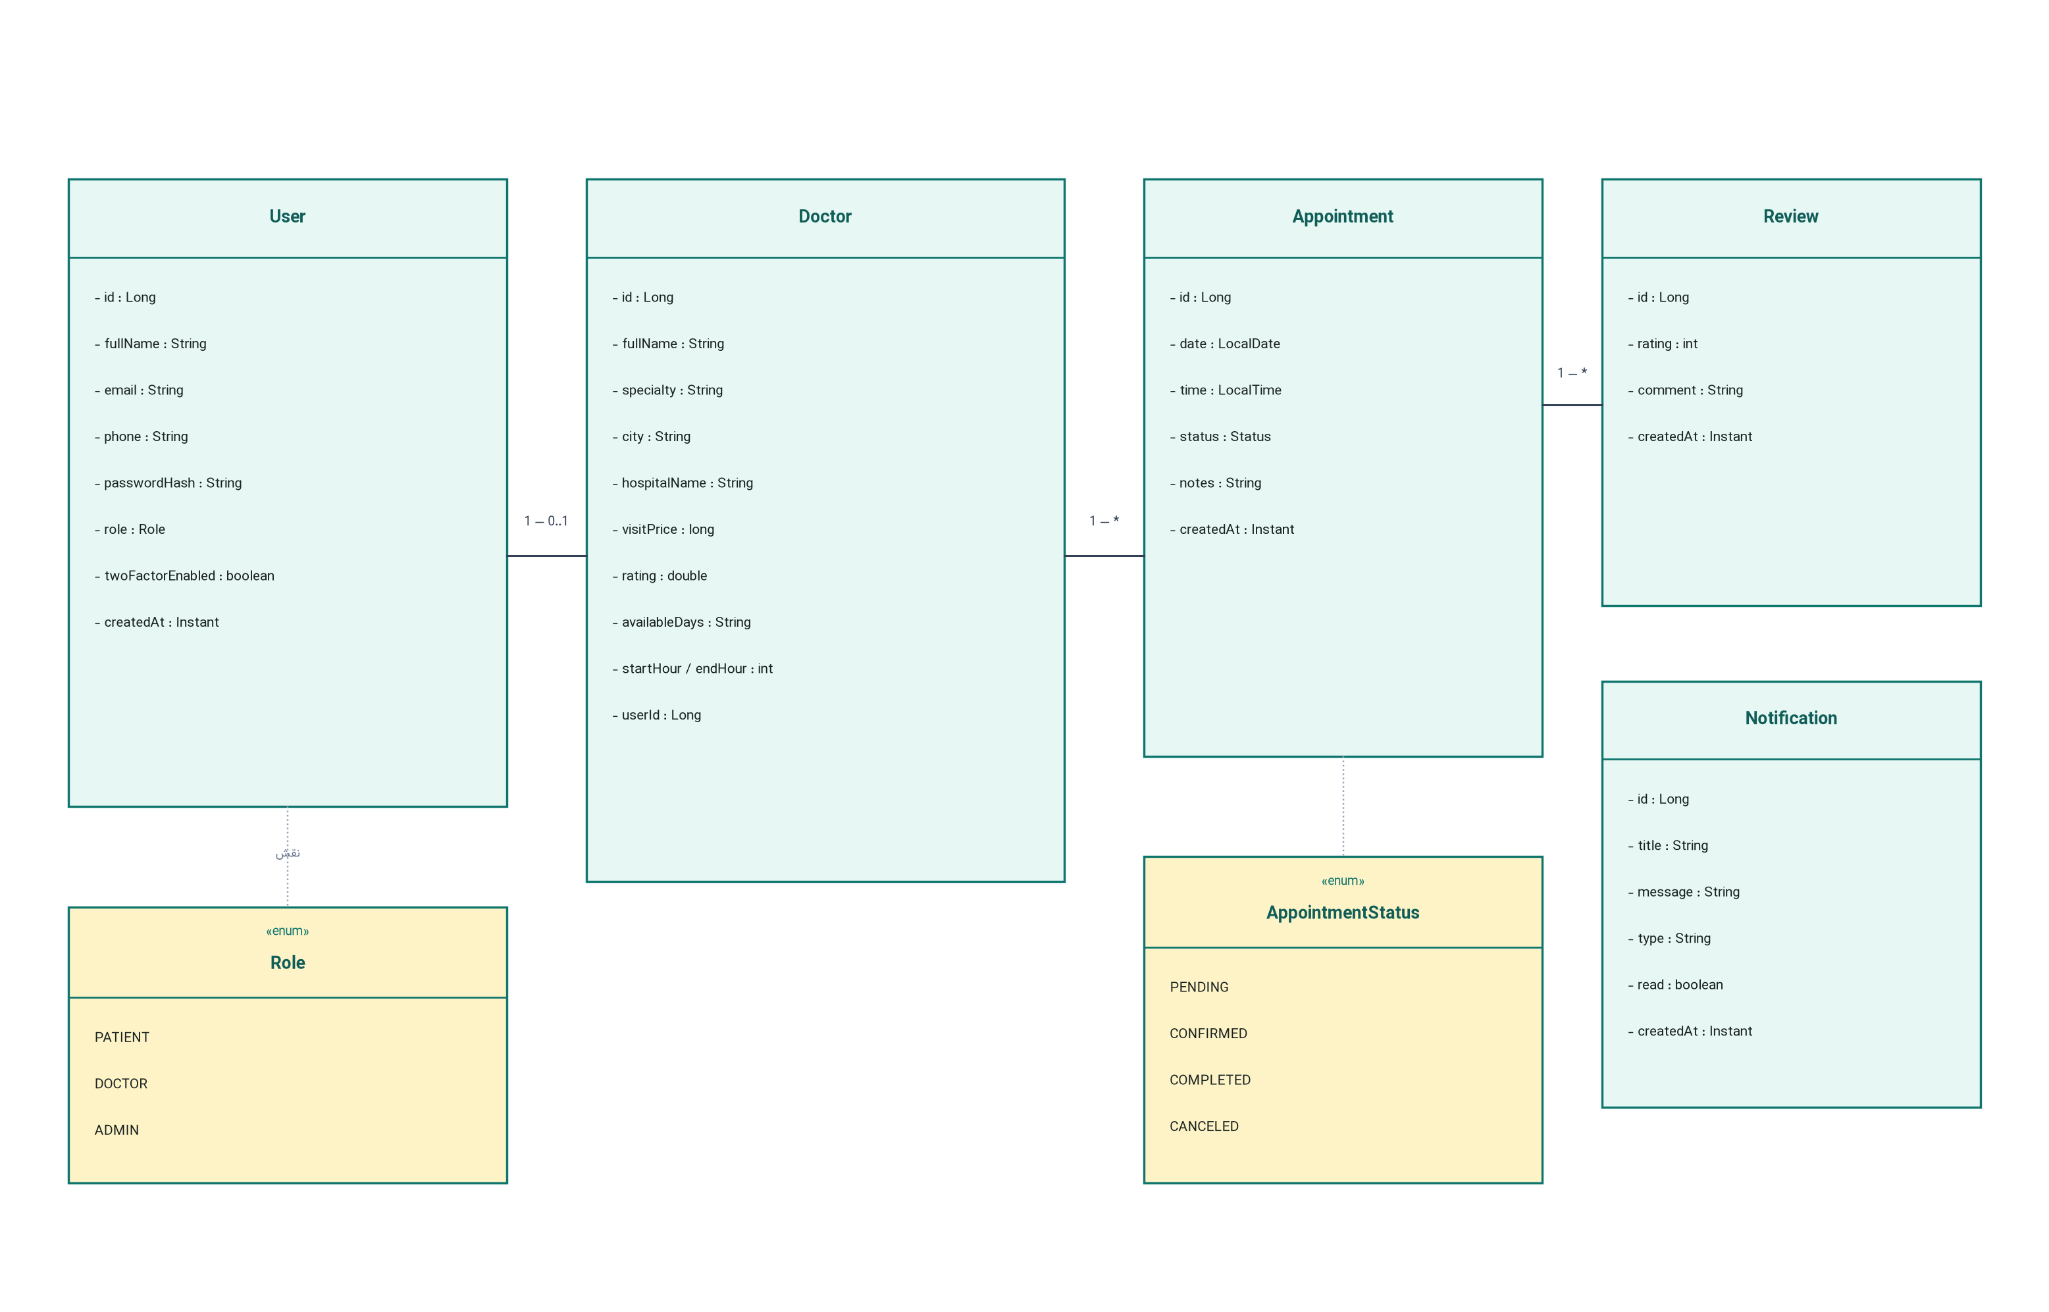
شکل ۳-۴: نمودار کلاس موجودیت‌های اصلی سامانه
۳-۴-۵- نمودار وضعیت نوبت
نوبت در چهار وضعیت زندگی می‌کند. شکل ۳-۶ گذارها را نشان می‌دهد: تأیید پزشک PENDING را به CONFIRMED می‌برد؛ ویزیت یا انقضای نوبت قطعی آن را COMPLETED می‌کند؛ لغو بیمار/پزشک یا انقضای نوبت تأییدنشده به CANCELED می‌انجامد.
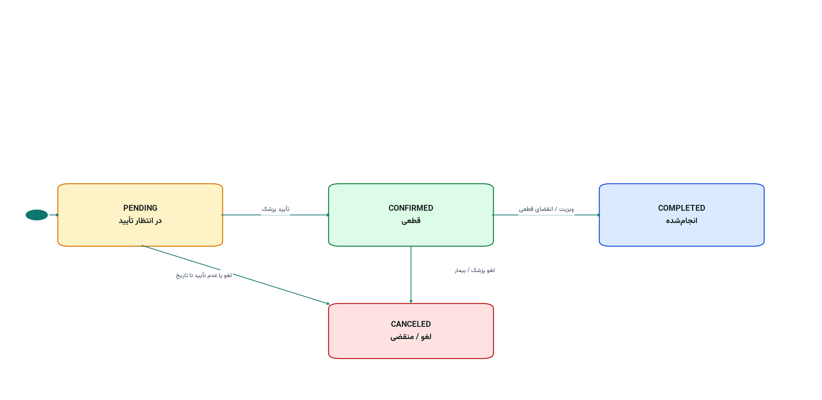
شکل ۳-۶: نمودار وضعیت نوبت
۳-۵- طراحی پایگاه داده
پایگاه رابطه‌ای PostgreSQL به‌خاطر تراکنش و قید یکتایی انتخاب شد. جدول appointments با قید uk_doctor_slot از رزرو همزمان یک اسلات جلوگیری می‌کند و جدول reviews با uk_review_patient_doctor مانع ثبت نظر تکراری است. شکل ۳-۶ نمودار ER را نشان می‌دهد.
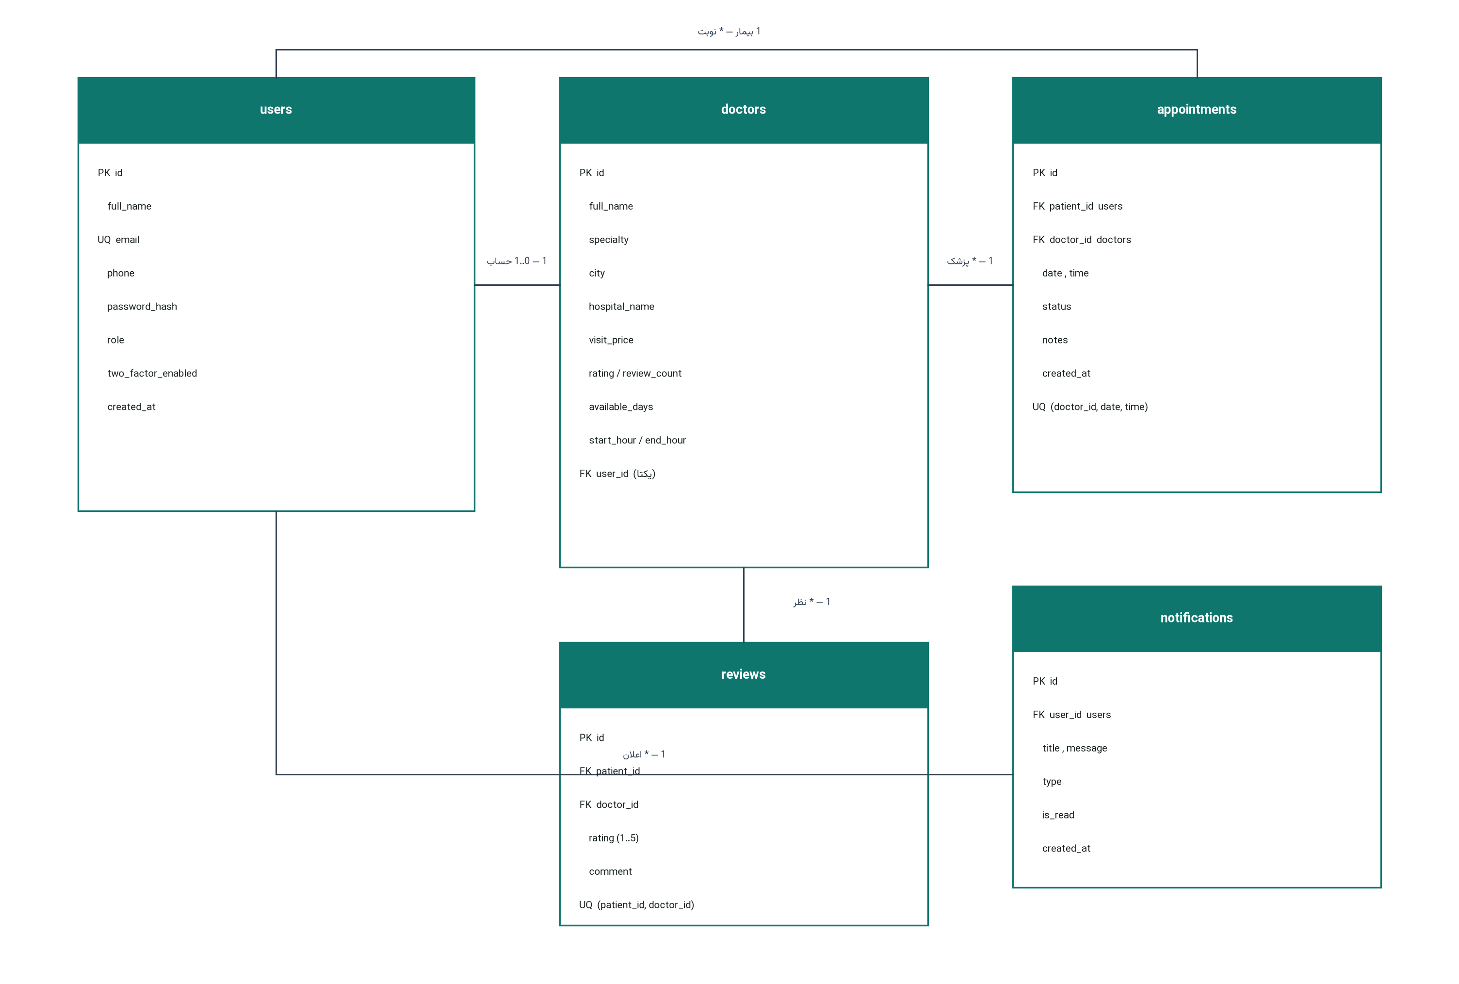
شکل ۳-۶: نمودار موجودیت–رابطه پایگاه داده
جدول ۳-۲: ساختار جدول users
ستون | نوع | شرح
id | BIGINT PK | شناسه کاربر
full_name | VARCHAR(100) | نام و نام خانوادگی
email | VARCHAR(120) UNIQUE | ایمیل یکتا
phone | VARCHAR(20) | موبایل
password_hash | VARCHAR | هش BCrypt
role | VARCHAR(20) | PATIENT / DOCTOR / ADMIN
two_factor_enabled | BOOLEAN | فعال بودن ورود دومرحله‌ای
created_at | TIMESTAMP | زمان ثبت

جدول ۳-۳: ساختار جدول doctors
ستون | نوع | شرح
id | BIGINT PK | شناسه پزشک
full_name / specialty / city | VARCHAR | هویت حرفه‌ای
hospital_name | VARCHAR(120) | بیمارستان یا کلینیک
visit_price | BIGINT | هزینه ویزیت (تومان)
rating / review_count | DOUBLE / INT | میانگین و تعداد نظر
available_days | VARCHAR | روزهای کاری CSV
start_hour / end_hour / slot_minutes | INT | بازه و گام نوبت
user_id | BIGINT UNIQUE FK | حساب نقش پزشک

جدول ۳-۴: ساختار جدول appointments
ستون | نوع | شرح
id | BIGINT PK | شناسه نوبت
patient_id | BIGINT FK | ارجاع به users
doctor_id | BIGINT FK | ارجاع به doctors
date / time | DATE / TIME | اسلات
status | VARCHAR(20) | PENDING / CONFIRMED / COMPLETED / CANCELED
UNIQUE | (doctor_id, date, time) | قفل ضد رزرو دوبل

جدول ۳-۵: ساختار جدول reviews
ستون | نوع | شرح
id | BIGINT PK | شناسه نظر
patient_id / doctor_id | BIGINT FK | نویسنده و پزشک
rating | INT | ۱ تا ۵
UNIQUE | (patient_id, doctor_id) | یک نظر برای هر زوج

جدول ۳-۶: ساختار جدول notifications
ستون | نوع | شرح
id | BIGINT PK | شناسه اعلان
user_id | BIGINT FK | گیرنده
title / message | VARCHAR | عنوان و متن
type | VARCHAR(40) | CONFIRMED / CANCELED / COMPLETED / EXPIRED
is_read | BOOLEAN | خوانده‌شده

۳-۶- معماری و امنیت
۳-۶-۱- معماری لایه‌ای
کلاینت اندروید فقط با REST صحبت می‌کند. بک‌اند به لایه‌های کنترلر، سرویس و مخزن تقسیم شده است. زمان‌بند Spring هر شب نوبت‌های گذشته را جمع‌بندی می‌کند و سرویس ایمیل OTP را می‌فرستد. شکل ۳-۷ این لایه‌ها را نشان می‌دهد.
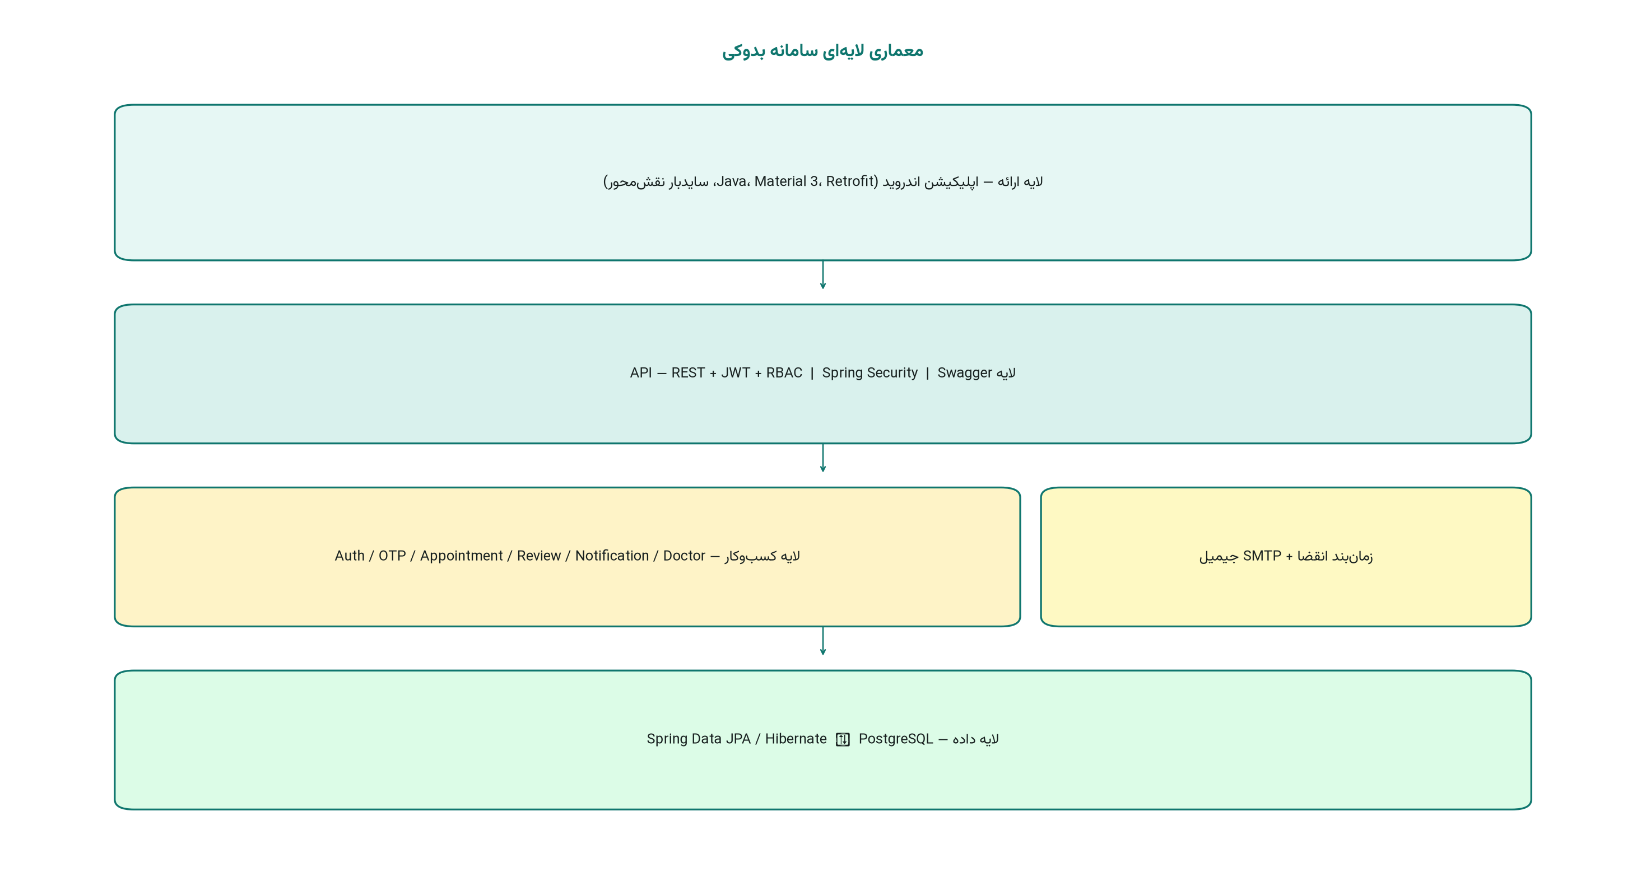
شکل ۳-۷: معماری لایه‌ای سامانه بدوکی
۳-۶-۲- ملاحظات امنیتی
• OTP شش رقمی با SecureRandom، انقضای ۵ دقیقه، حداکثر ۵ تلاش، فاصله ۶۰ ثانیه.
• JWT با HMAC و اعتبار ۷ روز در هدر Authorization.
• رمز عبور فقط به‌صورت BCrypt ذخیره می‌شود.
• RBAC با hasRole در کنترلرها؛ پاسخ ۴۰۱ و ۴۰۳ با پیام فارسی.
• اعتبارسنجی Bean Validation و پیام خطای متمرکز بدون افشای جزئیات داخلی.
• جلوگیری از SQL Injection با JPA و پارامتر bind.
• قید یکتایی اسلات در کنار اعتبارسنجی تراکنشی.
۳-۷- خلاصه فصل
نیازمندی‌های سه نقش و قواعد تجاری استخراج شد، هفت نمودار طراحی ارائه گردید و ساختار پنج جدول اصلی به‌همراه تدابیر امنیتی تثبیت شد. فصل بعد همین طرح را در کد دنبال می‌کند.

فصل چهارم
پیاده‌سازی
۴-۱- مقدمه
این فصل نگاشت طرح فصل سوم به کد را نشان می‌دهد: پکیج‌بندی ir.artor.badoki، جریان‌های احراز هویت، جستجو، نوبت، اطلاع‌رسانی، نظر و آموزش، و جزئیات اپ اندروید.
۴-۲- ساختار پروژه‌ها
بک‌اند با Maven و Spring Boot ۳٫۳ در پوشه backend سازمان یافته است. پکیج‌ها عبارت‌اند از config (امنیت، سیدر، زمان‌بند)، controller، service، repository، model، dto و security. اپ اندروید در پوشه android با پکیج‌های api، ui، adapter و util قرار دارد. منوی کشویی بر اساس نقش ساخته می‌شود: بیمار داشبورد و پزشکان و نوبت‌های من را می‌بیند؛ پزشک نوبت بیماران را؛ مدیر مدیریت پزشکان و کاربران را؛ اطلاع‌رسانی و آموزش برای همه مشترک است.
۴-۳- احراز هویت دومرحله‌ای و بازیابی رمز
AuthController شش مسیر اصلی دارد. OtpService کد را در حافظه با کلید ایمیل+هدف نگه می‌دارد. MailService از SMTP جیمیل استفاده می‌کند؛ اگر رمز برنامه تنظیم نشده باشد، کد در پاسخ API (devOtp) برمی‌گردد تا آزمایش بدون ایمیل ممکن باشد. پس از verify-login توکن JWT صادر می‌شود.
جدول ۴-۱: اندپوینت‌های احراز هویت
متد | مسیر | توضیح
POST | /api/auth/login | گام ۱ ورود: بررسی رمز و ارسال OTP
POST | /api/auth/verify-login | گام ۲ ورود: تأیید کد و JWT
POST | /api/auth/send-register-otp | ارسال کد ثبت‌نام
POST | /api/auth/verify-register | تأیید کد و ساخت حساب
POST | /api/auth/forgot-password | ارسال کد بازیابی
POST | /api/auth/reset-password | تأیید کد و رمز جدید

۴-۴- جستجو و فیلتر پزشکان
یکی از اشکال نسخه میانی این بود که صفحه پزشکان گاهی فقط فیلتر شهر و گاهی فقط تخصص را نشان می‌داد. علت، فلگ مشترک metaLoaded بود که پس از رسیدن نخستین پاسخ متا، ردیف دوم را نمی‌ساخت. در نسخه نهایی سه ردیف مستقل با برچسب تخصص، شهر و بیمارستان ساخته می‌شود و پارامتر hospital به GET /api/doctors و مسیر /api/meta/hospitals اضافه شده است. پرس‌وجوی JPA فیلترها را با AND و عبارت متنی را روی نام، تخصص، شهر و بیمارستان اعمال می‌کند.
۴-۵- چرخه نوبت و انقضای خودکار
AppointmentService هنگام create اعتبار تاریخ، روز کاری، بازه ساعت، گام دقیقه و خالی بودن اسلات را بررسی می‌کند. وضعیت اولیه PENDING است. پزشک با PUT وضعیت را به CONFIRMED، COMPLETED یا CANCELED تغییر می‌دهد. کلاس AppointmentScheduler هر شب ساعت ۰۰:۱۵ processExpired را اجرا می‌کند؛ همان منطق به‌صورت تنبل هنگام باز شدن لیست نوبت بیمار یا پزشک نیز اجرا می‌شود تا نتیجه همیشه به‌روز باشد.
۴-۶- اطلاع‌رسانی، امتیاز و آموزش
هر تغییر مهم نوبت یک رکورد در notifications می‌سازد. اندروید هر ۳۰ ثانیه تعداد ناخوانده را می‌پرسد و نشانگر قرمز روی آیتم منو می‌گذارد. پولینگ به‌جای WebSocket انتخاب شد چون رویدادها حیاتیِ میلی‌ثانیه‌ای نیستند و این روش ساده‌تر و مقاوم‌تر است؛ FCM می‌تواند بعداً بدون تغییر مدل داده افزوده شود.
ReviewService ثبت نظر را به داشتن نوبت انجام‌شده مشروط می‌کند و میانگین امتیاز پزشک را تدریجی به‌روز می‌کند. EducationFragment راهنمای پنج‌قدم رزرو، راهنمای سه نقش، سوالات متداول و نکات امنیتی را در کارت‌های بازشو نشان می‌دهد.
۴-۷- اپلیکیشن اندروید
ارتباط شبکه با Retrofit است و توکن به‌صورت خودکار به هدر افزوده می‌شود. تاریخ‌ها با الگوریتم jalaali به شمسی برمی‌گردند و اعداد با ارقام فارسی نمایش داده می‌شوند. برای نوبت، به‌روزرسانی خوش‌بینانه پیاده شده: تغییر ابتدا در UI اعمال و در خطای سرور بازگردانده می‌شود. حالت‌های بارگذاری، خطا با تلاش دوباره، و خالی با تصویرسازی برای صفحات اصلی وجود دارد.
۴-۸- فناوری‌ها و خلاصه فصل
جدول ۴-۲: فناوری‌ها و ابزارهای به‌کاررفته
بخش | فناوری | کاربرد
بک‌اند | Spring Boot 3.3 / Java | REST API
بک‌اند | Spring Security + JWT | احراز هویت و RBAC
بک‌اند | Spring Data JPA | نگاشت داده
بک‌اند | starter-mail | OTP از SMTP جیمیل
داده | PostgreSQL (H2 اختیاری) | ماندگاری
اندروید | Java + Material 3 | UI بومی RTL
اندروید | Retrofit / OkHttp | کلاینت HTTP

در این فصل نگاشت طرح به کد برای احراز هویت، جستجو، نوبت، اطلاع‌رسانی و کلاینت اندروید بیان شد. فصل بعد همین قابلیت‌ها را از منظر آزمون می‌سنجد.

فصل پنجم
آزمون و ارزیابی
۵-۱- مقدمه
هدف این فصل نشان دادن این است که سامانه نسبت به نیازمندی‌های فصل سوم قابل دفاع است؛ نه ادعای آزمون صنعتی کامل. آزمون واحد روی جستجوی پزشک، سناریوهای دستی نقش‌ها، و بررسی تدابیر امنیتی انجام شده است.
۵-۲- راهبرد آزمون
آزمون واحد با Spring Data JPA روی H2، جستجوی ترکیبی و فهرست‌های متا را پوشش می‌دهد (DoctorRepositorySearchTest). آزمون‌های پذیرش به‌صورت سناریوی دستی با حساب‌های نمونه (پیوست ب) اجرا می‌شوند. زمان‌بند انقضا با فراخوانی منطق expire هنگام باز شدن لیست نیز به‌صورت تنبل قابل مشاهده است.
۵-۳- سناریوهای کارکردی و امنیتی
جدول ۵-۱: نمونه سناریوهای آزمون کارکردی
شناسه | سناریو | نتیجه مورد انتظار
T01 | ثبت‌نام با OTP نادرست | حساب ساخته نمی‌شود؛ پیام فارسی
T02 | ورود صحیح + OTP | JWT صادر و داشبورد نقش باز می‌شود
T03 | جستجوی قلب + تهران | فقط پزشکان مطابق هر دو فیلتر
T04 | رزرو اسلات پر | خطای تداخل؛ ثبت نمی‌شود
T05 | لغو نوبت توسط پزشک | اعلان برای بیمار؛ وضعیت CANCELED
T06 | نظر بدون نوبت انجام‌شده | رد درخواست
T07 | ادمین بدون نقش ADMIN | پاسخ ۴۰۳
T08 | نوبت PENDING با تاریخ گذشته | پس از expire: لغو و اعلان انقضا

از منظر امنیت، رمز در پایگاه به شکل هش است، OTP پس از موفقیت حذف می‌شود، و مسیرهای /api/admin و /api/doctor با نقش محدود شده‌اند. مسیرهای عمومی فقط auth، فهرست پزشکان و meta هستند.
۵-۴- ارزیابی واسط کاربری
صفحات اصلی حالت خالی، بارگذاری و خطا دارند. فیلتر پزشکان سه ردیف برچسب‌دار دارد تا با هم قاطی نشوند. سایدبار فقط آیتم‌های نقش جاری را نشان می‌دهد. تقویم شمسی و ارقام فارسی در نوبت و داشبورد یکدست اعمال شده‌اند. محدودیت ارزیابی این است که آزمون کاربری با جامعه آماری بزرگ انجام نشده و سنجش کارایی زیر بار همزمان خارج از محدوده پروژه دانشجویی بوده است.
۵-۵- خلاصه فصل
آزمون واحد جستجو، سناریوهای نقش‌ها و بررسی RBAC/OTP نشان می‌دهد سامانه با نیازمندی‌های تعریف‌شده سازگار است. محدودیت‌ها در فصل بعد به پیشنهاد توسعه وصل می‌شوند.

فصل ششم
نتیجه‌گیری و پیشنهادها
۶-۱- جمع‌بندی
پروژه بدوکی یک سامانه کامل رزرو نوبت پزشک برای کاربر ایرانی است: بک‌اند Spring Boot، اندروید نیتیو، PostgreSQL، سه نقش، OTP، چرخه نوبت با انقضا، جستجوی ترکیبی، اطلاع‌رسانی، نظر و آموزش. هدف اولیه — جایگزینی نوبت تلفنی با بستر بومی نقش‌محور — در قالب یک محصول قابل اجرا محقق شده است.
۶-۲- دستاوردها
• پیاده‌سازی عملی RBAC در سرور و کلاینت.
• قفل ضد تداخل اسلات در پایگاه و سرویس.
• احراز هویت دومرحله‌ای واقعی با مسیر توسعه بدون SMTP.
• بومی‌سازی تقویم و ارقام.
• اطلاع‌رسانی برای پاسخ به سؤال «بیمار از لغو پزشک چگونه باخبر شود؟»
• جستجوی پایدار شهر + تخصص + بیمارستان.
۶-۳- محدودیت‌ها
پرداخت آنلاین وجود ندارد؛ اعلان سیستم‌عامل در حالت بسته بودن اپ پیاده نشده؛ OTP در حافظه فرایند است و در استقرار چندنسخه‌ای نیاز به ذخیره توزیع‌شده دارد؛ آزمون بار و آزمون کاربری گسترده انجام نشده است.
۶-۴- پیشنهادهای توسعه آتی
• Firebase Cloud Messaging برای اعلان سیستم‌عامل.
• درگاه پرداخت و صدور رسید.
• نسخه وب برای پذیرش مطب.
• یادآوری نوبت چند ساعت قبل.
• انتقال ذخیره OTP به Redis.
• گزارش‌های مدیریتی غنی‌تر و خروجی Excel.
۶-۵- سخن پایانی
بدوکی نشان می‌دهد می‌توان با پشته جاوا، معماری لایه‌ای و توجه به بومی‌سازی، چرخه کامل نوبت را در قالبی آموزشی و در عین حال واقعی پیاده کرد. مسیر توسعه بعدی بیشتر بر مقیاس، پرداخت و کانال اطلاع‌رسانی سیستم‌عامل متمرکز است تا بازنویسی هسته.

منابع و مآخذ
[1] Spring Boot Reference Documentation, VMware Tanzu / Broadcom, 2024.
[2] Spring Security Reference, 2024.
[3] Android Developers, Material Design 3 guidelines, Google, 2024.
[4] Fielding, R., Architectural Styles and the Design of Network-based Software Architectures (REST), 2000.
[5] Jones, M., Bradley, J., Sakimura, N., JSON Web Token (JWT), RFC 7519, 2015.
[6] PostgreSQL Global Development Group, PostgreSQL Documentation, 2024.
[7] Gamma, E. et al., Design Patterns, Addison-Wesley, 1994.
[8] Pressman, R., Software Engineering: A Practitioner’s Approach.
[9] مستندات OpenAPI / SpringDoc, 2024.
[10] الگوریتم تبدیل تقویم جلالی (jalaali)، پیاده‌سازی رایج متن‌باز.

پیوست الف — فهرست اندپوینت‌های اصلی
عمومی: POST /api/auth/* ؛ GET /api/doctors ، GET /api/doctors/{id} ، GET /api/doctors/{id}/slots ، GET /api/meta/specialties|cities|hospitals.
بیمار: GET /api/dashboard ، CRUD نوبت در /api/appointments ، GET/PUT /api/me ، GET/POST/DELETE نظر در /api/reviews و /api/doctors/{id}/reviews.
پزشک: GET/PUT /api/doctor/me ، GET /api/doctor/dashboard ، GET /api/doctor/appointments ، PUT .../status.
مدیر: /api/admin/doctors ، /api/admin/users ، /api/admin/stats.
اطلاع‌رسانی: GET /api/notifications ، GET /api/notifications/unread-count ، PUT .../read و read-all.

پیوست ب — حساب‌های نمونه و اجرای سامانه
جدول پ-۱: حساب‌های نمونه
نقش | ایمیل | رمز
بیمار | ali@example.com | 123456
پزشک | doctor@example.com | 123456
مدیر | admin@badoki.ir | admin123

برای اجرا: در پوشه backend دستور docker compose up -d پایگاه را بالا می‌آورد و mvn spring-boot:run سرور را روی درگاه ۸۰۸۰ اجرا می‌کند. بدون Docker می‌توان از پروفایل h2 استفاده کرد. اپ اندروید پوشه android را در Android Studio باز می‌کند؛ آدرس سرور در ApiClient.BASE_URL است. داده نمونه در اولین اجرای خالی پایگاه توسط DataSeeder بارگذاری می‌شود (۱۸ پزشک، چند بیمار و نوبت).
فایل‌های PlantUML دیاگرام‌ها در پوشه report/plantuml قرار دارند تا در صورت نیاز با ابزار خارجی دوباره رسم شوند.

